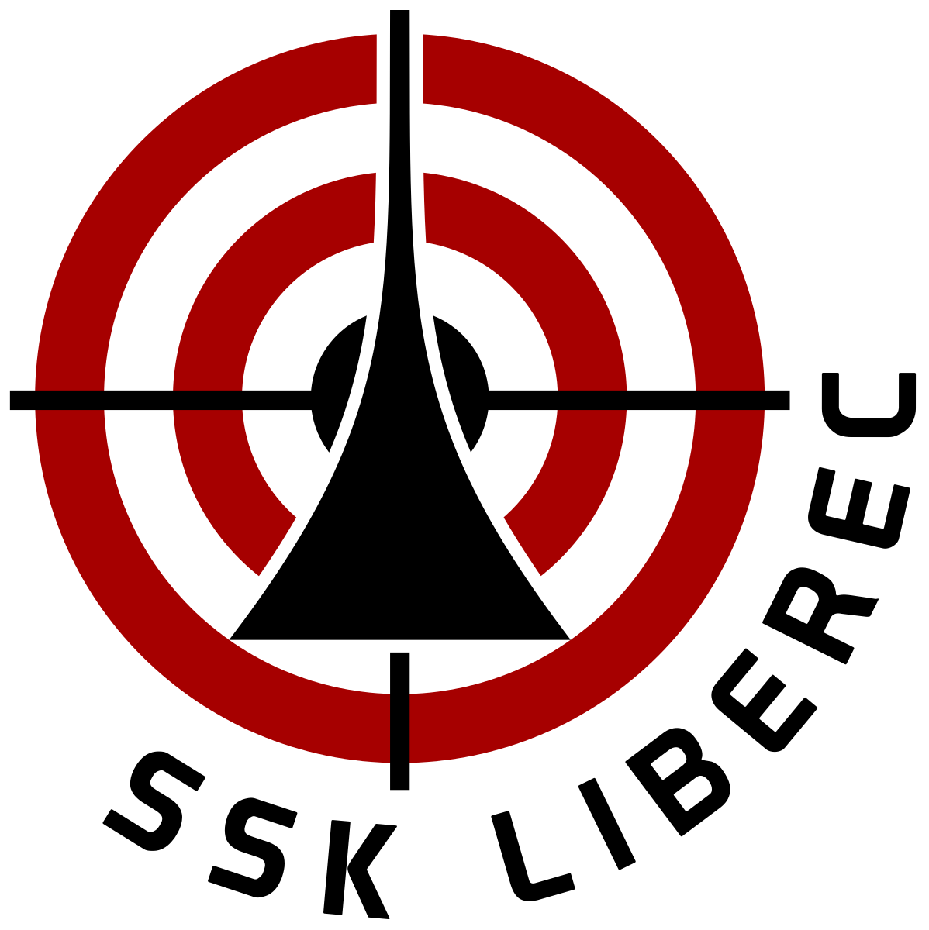
VÝSLEDKY SUPERFINÁLE GP LIBEREC 2018

Vážení sportovní přátelé,

v letošním roce jsme poprvé při GP Liberec stříleli SUPERFINÁLE, jehož vzor jsme převzali z Polska. Střílelo proti sobě 6 puškařů a 6 pistolářů, vybraných podle tohoto klíče:

Vítězové kvalifikace (nebo základního závodu, chcete – li) v kategorii muži, ženy a dorost, dále dva vylosovaní střelci, kteří si zakoupili los a jeden střelec na divokou kartu pořadatele. Střílela se vždy jedna rána, po které nejhorší střelec (jeden puškař a jeden pistolář) vypadával. Finalisté – jeden puškař a jeden pistolář potom stříleli opět na jednu ránu o prémii 20 000,- Kč. Naše první zkušenost s tímto formátem říká, že to bylo hodně napínavé a určitě nikdo ze střelců ani diváků nelitoval – přes pozdní čas, protože superfinále začínalo až po vyhlášení výsledků GP Liberec přibližně v 8,30, zůstalo i hodně diváků. Přesto se stalo, že i ti, kteří věděli, že se do superfinále dostanou (vítězové kvalifikace) nenastoupili – byli to 2 pistoláři a proto v prvních dvou kolech vypadávali jen puškaři.

Pistole: Nastoupili – Červenková Renata (nejlepší žena), Koprivnikar Jiří (los),
Dědová Alžběta (los) a Czapla Lukasz (divoká karta)
Nenastoupili - Jouja Lukáš (vítěz dorost) a Polách Jan (vítěz muži)
Puška: Sváček Petr (vítěz muži), Razímová Tereza (vítězka ženy),
Landová Kateřina (vítězka dorost), Širlová Michaela (los), Matěj Nedvěd (los) a Grafe Jessica (divoká karta).

Postupně vypadávali:
Landová Kateřina, Grafe Jessica, Širlová Michaela a Czapla Lukasz, Nedvěd Matěj a Červenková Renata, Razímová Tereza a Dědová Alžběta.

Posledními finalisty zůstali
za puškaře Petr Sváček a za pistoláře Jiří Koprivnikar.

V tomto posledním souboji se projevila nervozita více, než během předchozích ran a nakonec zvítězil Petr Sváček s ranou 9,5, když Jirka Koprivnikar měl 9,4!

Vítězem se tedy stal Petr Sváček a odvezl si prémii 20 000,- Kč.

